Педагогический проект «Знакомство с родным городом»

*Разработала*:

Саковская Юлия Васильевна, воспитатель

Содержание

Актуальность темы ……………………………………………………...………..3

Календарно-тематическое планирование…………………………………..…...8

Литература……………………………………………………………………….11

Приложение №1

Приложение №2

Приложение №3

**Проект «Знакомство с родным городом»**

*Вид проекта*: творческо-информационный

*Продолжительность проекта*: долгосрочный (1 год).

*Участники проекта*: дети подготовительной к школе группы, воспитатели группы, родители.

*Образовательная область*: социально-коммуникативное развитие.

***Актуальность темы***

Нравственно-патриотическое воспитание ребёнка - сложный педагогический процесс. В основе его лежит развитие нравственных чувств, чувство Родины. Оно начинается у ребёнка с отношения к семье, к самым близким людям - к матери, отцу, бабушке, дедушке. Это корни, связывающие его с родным домом и ближайшим окружением. Чувство Родины начинается с восхищения тем, что видит перед собой ребенок, чему он изумляется и что вызывает отклик в его душе. И хотя многие впечатления ещё не осознаны им глубоко, но, пропущенные через детское восприятие, они играют огромную роль в становлении личности патриота.

Базовым этапом формирования у детей любви к Родине следует считать накопление ими социального опыта жизни в своём городе, усвоение принятых норм поведения, взаимоотношений, приобщение к миру его культуры. Любовь к Отчизне начинается с любви к своей малой родине, месту, где родился человек.

В связи с этим огромное значение имеет ознакомление дошкольников с историческим, культурным, национальным, географическим, природно-экологическим своеобразием родного региона. Знакомясь с родным городом, его достопримечательностями, ребёнок учится осознавать себя живущим в определённый временной период, в определённых этнокультурных условиях и в то же время приобщается к богатствам национальной и мировой культуры. В этой связи успешность развития ребенка 5 - 7 лет при знакомстве с родным городом станет возможной только при условии их активного взаимодействия с окружающим миром эмоционально-практическим путём, т. е. через игру, предметную деятельность, общение, труд, обучение, разные виды деятельности, свойственные дошкольному возрасту.

У каждого любовь к городу проявляется по-разному. Например, поэты сочиняют стихотворения о любимом городе, композиторы пишут музыку, художники рисунок картины, тем самым прославляя город и увековечивая память о нем на многие годы.

Итак, большое значение для познавательного, социально-личностного и нравственного развития детей дошкольного возраста оказывает знакомство с родным городом, его достопримечательностями, улицей, на которой проживает ребенок, с известными людьми, которые строили город.При этом родители имеют недостаточно знаний о своем городе, не уделяют внимание данной проблеме, считая ее неважной, дети не владеют достаточной информацией о родном городе. Не имея достаточного количества знаний, трудно сформировать уважительное отношение к малой Родине.

***Концептуальные основы проекта****.*

«Знать - значит любить» говорится в русской поговорке. Поэтому мы и начинаем знакомить детей с нашей малой Родиной - городом Новокузнецком в дошкольном возрасте. Эти знания, а значит и чувство гордости за свой город, народ помогут ребенку правильно распоряжаться, владеть, сохранить и приумножить наследие, полученное от предшествующих поколений.

Освоение этих знаний возможно при целенаправленном систематичном участии в образовательном процессе педагогов, сотрудников ДОУ, родителей воспитанников.

Таким образом, исходя из вышесказанного, мы сформулировали цель, задачи, предполагаемый результат проекта.

**Цель проекта:**

- Осуществление комплексного подхода к воспитанию в духе патриотизма, приобщение дошкольников к истории и культуре родного города, местным достопримечательностям, воспитание любви и привязанности к родному региону.

**Задачи проекта:**

- Создать условия для восприятия сведений об историческом прошлом и культурном облике родного региона;

- Осуществлять ознакомление дошкольников с историческим, культурным, географическим, природно-экологическим своеобразием родного региона;

- Развивать бережное отношение к городу, его достопримечательностям, культурным ценностям, природе;

- Развивать связную речь детей; обогащать и активизировать словарь детей, учить свободно мыслить, фантазировать;

- Воспитывать чувство гордости за своих земляков, эмоционально-ценностное отношение к региону.

- Воспитание патриотизма и чувства гордости за свой край, своих земляков.

При разработке педагогического проекта нами были использованы следующие ***принципы***:

* *принцип историзма - р*еализуется путём сохранения хронологического порядка описываемых явлений и сводится к двум историческим понятиям: прошлое (давным-давно) и настоящее (в наши дни). С этой целью подобран материал о городе Новокузнецке и Кемеровской области, включающий как сведения об историческом прошлом, так и современном культурном облике родного региона.
* *принцип гуманизации - п*редполагает умение педагога встать на позицию ребёнка, учесть его точку зрения, не игнорировать его чувства и эмоции, видеть в ребёнке полноправного партнёра, а также ориентироваться на высшие общечеловеческие понятия - любовь к семье, родному краю, Отечеству.
* *принцип дифференциации - з*аключается в создании оптимальных условий для самореализации каждого ребёнка в процессе освоения знаний о родном городе с учётом возраста, накопленного им опыта, особенностей эмоциональной и познавательной сферы и др.
* *сотрудничество дошкольной организации с семьей* – предполагает рассматривать семью и дошкольную образовательную организацию в рамках единого образовательного пространства, подразумевающего взаимодействие, сотрудничество между родителями и педагогами;
* *принцип личностно-ориентированного общения* – индивидуально-личностное формирование и развитие морального облика человека. В процессе обучения дети выступают как активные исследователи окружающего мира вместе с педагогом, а не просто пассивно перенимают опыт. Партнерство, соучастие и взаимодействие – приоритетные формы общения педагога с детьми;
* *принцип наглядности* – широкое представление соответствующей изучаемому материалу наглядности: иллюстрации, фотографии пейзажей, памятников, достопримечательностей и т.д.;
* *принцип последовательности* предполагает планирование изучаемого познавательного материала последовательно (от простого к сложному), чтобы дети усваивали знания постепенно, в определенной системе;
* *принцип занимательности* – изучаемый материал должен быть интересным, увлекательным для детей, этот принцип формирует у детей желание выполнять предлагаемые виды знаний, стремиться к достижению результата;
* *принцип единства эмоционального и интеллектуального развития*, проявляющегося в становлении жизненной позиции в результате взаимодействия деятельностной, эмотивной и личностной составляющих;
* *ориентация на активную деятельность ребенка*, которая основана на интересе, личностном смысле; формирует субъективную позицию ребенка, ответственность, разносторонние мотивации, вызывает положительные эмоции в процессе и результате выполняемых действий, что в совокупности стимулирует дальнейший личностный рост дошкольника;
* *расширение жизненного опыта ребенка* как условие реализации своего «Я» в той или иной форме деятельности и общения;
* *принцип тематического планирования материала –* предполагает подачу изучаемого материала по тематическим блокам: «История возникновения города», «Символика», «Памятники ВОВ», «Культурно-исторические памятники», «Достопримечательности», «Производство».

***Предварительная работа***

* Анализ основных подходов к проблеме формирования патриотических чувств у дошкольников старшего дошкольного возраста в психолого-педагогической литературе;
* Подбор диагностического инструментария для определения результатов работы: метод изучения продуктов детской деятельности; метод наблюдения; методы анкетирования родителей;
* Подбор и подготовка необходимого материала и оборудования для реализации стратегии формирования гражданственно-патриотического отношения и чувства сопричастности к родному городу.

***Содержание проекта***

Проект осуществлялся в нескольких ***направлениях***: познавательное, аффективно-оценочное, деятельностное.

*Познавательное направление* отражено в накоплении знаний о городе Новокузнецке (история возникновения, достопримечательности, памятники, и т.д.).

*Аффективно-оценочное направление* отражено в формирование личного отношения к фактам, событиям, явлениям в жизни города, создание условий для активного приобщения детей к социальной действительности, повышение личностной значимости для них того, что происходит вокруг.

*Деятельностное направление* было реализовано через организацию продуктивной, игровой деятельности.

Содержание проектапредставлено по ***тематическим блокам***: «История возникновения города», «Символика», «Памятники ВОВ», «Культурно-исторические памятники», «Достопримечательности города», «Производство». Тематическое планирование способствует эффективному усвоению детьми знаний о городе, помогает им установить взаимосвязь между событиями и явлениями. Все темы связаны между собой логически и представляют целостную картину сведений о городе.

*«История возникновения города»:* дети знакомятся с историей возникновения города, историческими местами, получают знания о географическом местоположении города.

*«Символика»*: дошкольники знакомятся с гербом и флагом своего города, их значением.

*«Памятники ВОВ»*: дети знакомятся с подвигами людей, чьими именами названы улицы нашего города, узнают интересные факты о полководцах ВОВ, а также знакомятся с героическими поступками людей, роли города во время войны.

*«Культурно-исторические памятники»*: получают сведения о людях, внесших вклад в развитие нашего города, а также людях, чьими именами названы наши улицы.

*«Достопримечательности»*: формируют представления о культурной и общественной жизни нашего города.

*«Производство»*: дается представление о заводах, шахтах и их продукции, а также роли города в целом регионе.

***Прогнозируемый результат***

- Обогащенные и систематизированные знания детей об истории города и его культурных ценностях. Сформирован устойчивый интерес к изучению данной проблемы.

- Повышение родительской компетентности по представленной проблеме.

- Участие семей воспитанников в воспитательно-образовательном процессе.

- Разработанное методическое и дидактическое сопровождение по данному разделу.

- Реализация проекта позволит повысить детскую, родительскую и педагогическую компетентность в вопросах истории, культуры города Новокузнецка, поможет сформировать заботливое отношение к родному городу.

Следовательно, данный проект способствует формированию не только познавательного интереса, но и имеет социальное значение.

***Продукт проектной деятельности***

* Презентации «Детям о городе Новокузнецке»;
* Комплекс бесед для детей «Наш любимый город»;
* Альбом «Путешествие по городу Новокузнецку глазами ребенка»
* Развивающие настольно-печатные игры: «Ассоциации», «Словообразование», «Районы города», «Назови одним словом» и др.

***Календарно-тематическое планирование***

|  |  |  |
| --- | --- | --- |
| неделя | Дети | Родители |
| **Сентябрь**  **Блок «История города»** | | |
| 1-я | Беседа об истории возникновения города | Сбор исторических фотографий о городе |
| 2-я | Рассматривание иллюстраций страницы прошлого | Папка-раскладушка «История создания нашего города» |
| 3-я | Беседа «День рождения города» | Папка-раскладушка «Современный город Новокузнецк» |
| 4-я | Рисование «Кузнецкая крепость прошлого» | Выставка детских рисунков |
| **Октябрь**  **Блок «Символика»** | | |
| 1-я | Беседа «Герб нашего города, значение цветов» | Консультация «Знакомим детей с символикой» |
| 2-я | Просмотр презентации на тему «Символика города Новокузнецка» | Папка-передвижка «История создания герба города» |
| 3-я | Настольно-печатная игра на закрепление «Герб города» |
| 4-я | Лепка «Герб города» | Выставка продуктов детской деятельности |
| **Ноябрь**  **Блок «Культурно-исторические памятники»** | | |
| 1-я | Рассматривание иллюстраций «История возникновения Культурно-исторических памятников города» | Папка-передвижка «Памятники города» |
| 2-я | Просмотр презентации «Их именами названы улицы нашего города» | Папка-передвижка «Улицы нашего города» |
| 3-я | Составление рассказа «Вот моя улица» | Подготовка сообщения вместе с ребенком «Улица, на которой я живу» |
| 4-я | Настольно-печатные игры: «Опиши-отгадай», «Собери и назови» |
| **Декабрь**  **Блок «Достопримечательности»** | | |
| 1-я | Рассматривание иллюстраций достопримечательностей  «Места отдыха горожан» | Сбор фотографий «Любимые места отдыха совместно с детьми» |
| 2-я | Составление рассказа «Мои любимые места» | Папка-передвижка «Места отдыха горожан» |
| 3-я | Настольно-печатные игры: «Ассоциации», «Опиши-отгадай» | Выставка альбома «Путешествие по городу Новокузнецку глазами детей» |
| 4-я | Рисование «Место отдыха, где я больше люблю бывать» | Выставка детских рисунков |
| ***Январь***  ***Блок «Достопримечательности»*** | | |
| 2-я | Беседа «Районы города. Их название и расположение на карте» | Консультация «Знакомим детей с достопримечательностями, расположенных в различных районах нашего города» |
| 3-я | Просмотр презентации «Районы города и достопримечательности» | Папка-передвижка«Достопримечательности районов города» |
| 4-я | Настольно-печатная игра «Районы города» |
| **Февраль**  **Блок «Производство»** | | |
| 1-я | Ознакомительная беседа «Заводы нашего города» | Подготовка сообщений вместе с детьми «Место работы родителей». |
| 2-я | Рассказ детей «Мой папа (или мама) работают на заводе» | Папка-передвижка «Заводы города и их продукция» |
| 3-я | Просмотр презентации «Заводы и районы, в которых они находятся. Готовая продукция» | Сбор фотографий родителей с места работы (завод). |
| 4-я | Настольно-печатная игра на закрепление «Заводы города», «Словообразование» | Выставка фотографий родителей с рабочих мест. |
| **Март**  **Блок «Производство»** | | |
| 1-я | Вводная беседа «Мой город – город шахтеров» | Консультация «Расскажите детям о труде шахтера» |
| 2-я | Просмотр презентации «День шахтера» | Папка-передвижка «День шахтера» |
| 3-я | Рассматривание иллюстраций «Специальная техника на шахтах» | Сбор фотографий с места работы родителей-шахтеров |
| 4-я | Лепка по выбору детей «Специальная техника» | Выставка продуктов детской деятельности |
| **Апрель**  **Блок «Памятники ВОВ»** | | |
| 1-я | Беседа «Наш город во время ВОВ» | Консультация «Расскажите детям о войне» |
| 2-я | Рассматривание иллюстраций «Памятники ВОВ в нашем городе» | Папка – передвижка «Памятники нашего города» |
| 3-я | Составление рассказов о памятниках «Неизвестный солдат», «Бульвар героев» и др. | Экскурсия с детьми к памятникам ВОВ. |
| 4-я | Аппликация «Памятники ВОВ» | Выставка фотографий с экскурсии по городу к памятникам войны |
| **Май «Ветераны ВОВ»** | | |
| 1-я | Просмотр презентации «Знаменитые подвиги земляков» | Папка-раскладушка «9 мая» |
| 2-я | Беседа «День Победы – это праздник со слезами на глазах»  Изготовление открыток ветеранам | Участие в акции «Спасибо деду за Победу!» |
| 3-я | Итоговая беседа «Мой любимый город в годы Войны» | Выставка детских рисунков «Мир в моем любимом городе» |

***Литература***

1. Бардин, И. П. Рождение завода [Текст] : воспоминания инженера / И. П. Бардин ; фотогр.: И. Ничипорук. - Новосибирск : Западно-Сибирское краевое издательство, 1936. – 143 с., [2] с. ил. : фот.
2. Журавков, Ю. М. Очерки о районах города Новокузнецка. Куйбышевский район [Текст] / Ю. М. Журавков, Ю. А. Долгов. - Новокузнецк, 2001. – 28 с. : [4] л.фото. - Об авт.: с .25-26. - Библиогр.: с. 27-28.
3. Имя в истории города [Электронный ресурс] : база данных / Муниципальное учреждение Централизованная библиотечная система им. Н. В. Гоголя, Отдел краеведения. – Электрон. дан. и прогр. (591 запись). – Новокузнецк, 2008- . – Режим доступа: локальная сеть ЦБС им. Н. В. Гоголя, г. Новокузнецк. – Загл. с экрана. – Биографические справки с указанием источников о новокузнечанах и тех, чье имя связано с историей и развитием Новокузнецка.
4. Кузнецкий металлургический комбинат : очерки по истории / [под общ. ред. Браунштейна Е. Р. ; авт.: Ширин Ю. В., Кушникова М. М., Ябров А. С., Емельянов Г. А., Сосимович А. Н.]. - Новокузнецк : Кузнецкая крепость, 1997. – 197 с. : ил. - ISBN 5-87521-042-7.
5. Новокузнецк [Текст] : библиографический указатель / ЦБС, ЦГБ им. Н. В. Гоголя, Инф.библиогр. отдел ; [составитель : Свиряева З. И.] - Новокузнецк, 1990. - 162 с. –Имен. указ.: с. 143-154. – Указ. предприятий, организаций и учреждений: с. 155-157. - Из содерж.: знаменательные даты из жизни Новокузнецка: с. 3-13. – Указатель включает 1545 записей книг, статей о Новокузнецке с 17 по 20 в.

6. Памятники и памятные места Великой Отечественной войны Куйбышевского района [Текст] : тематический сборник / Муниципальное учреждение Централизованная система им. Н. В. Гоголя, Библиотека "Куйбышевская" ; [сост.: Николенко М. С. ; ред.: Сычева Н. Д. ; оформ. обложки: Анчокова С. М.]. - Новокузнецк, 2010. - 51 c. : ил.

Приложение 1

**Конспект беседы «История возникновения города Новокузнецка»**

***« Гордиться славою своих предков***

***Не только можно, но и должно.»***

А.С. Пушкин.

Сотни тысяч лет назад в Сибири был тёплый климат. Необъятные просторы покрывала пышная теплолюбивая растительность. На месте современной сибирской тайги тогда господствовали лиственные деревья: дуб, бук, клён, липа, ясень и даже грецкий орех. Живым зелёным памятником давно вымершей доледниковой растительности в Кузбассе является «липовый остров» в10 тысяч гектаров, расположенный на юге нашей области, в районе посёлка Кузедеево.

В те далёкие времена иным был и животный мир Кузнецкой земли. Здесь обитали мамонты и носороги, бизоны и благородные олени, паслись табуны диких лошадей и других животных.

Богатый животный мир Кузнецкой котловины привлёк людей, живших на Алтае и в Казахстане. В погоне за животными они всё дальше продвигались на север. Таким образом, первые люди, которые появились на территории нашего края, были охотниками. Они пришли сюда в период древнекаменного века – примерно около 30 тысяч лет назад. О жизни людей в нашем крае в древнекаменный век свидетельствуют те орудия труда, которые найдены археологами в районе старой Кузнецкой крепости.

Проходили тысячелетия. Менялся климат Сибири, вымирал прежний животный мир, изменялась растительность. Люди научились шлифовать камень, применять лук и стрелы, изготавливать глиняную посуду. Это был уже новокаменный век. О жизни людей в нашем крае в это время (неолит) свидетельствуют многочисленные находки Кузнецкого неолитического могильника.

Люди новокаменного века уже умели добывать огонь, делать тёплую меховую одежду, строить жилища. Это позволило им жить в более суровых природных условиях. Основным их занятием были охота, рыбная ловля и собирательство. Рыбу ловили с помощью костяных гарпунов и крючков. Охота по- прежнему занимала важное место, давая основной продукт питания.

Во ll-l тысячелетиях до н. э. происходят значительные изменения в жизни племён, населявших Кузнецкую котловину: появляются медные, а позже и бронзовые орудия труда. У племён, охота и собирательство уступают место скотоводству и земледелию.

В середине I тысячелетия н. э. племена, обитавшие в Кузнецкой котловине, начинают переходить к железу. Производство железных орудий труда развивалось очень быстро и создавало условия для дальнейшего развития земледелия и ремесла.

Многочисленные находки позднего железного века говорят о том, что на территории Кузнецкой котловины в VIII-X веках жили тюрки-кочевники. Обитали они здесь вплоть до XVI века. Их потомками являются современные телеуты. Помимо тюрков- кочевников в бассейне р. Кондомы издавно обитал многочисленный род «шор». По его имени шорцами стали называть всех коренных жителей Кузнецкой земли.

Малочисленные и разрозненные племена нашего края не создали своего государства и часто попадали в зависимость от кочевников. В начале XV века Кузнецкая земля попала в зависимость от ойротских ханов, которые создали в последствии сильное государство.

В начале XVII века произошло проникновение русских землепроходцев в долину реки Томь. Поход Ермака положил начало присоединению Сибири к Русскому государству.В 1604 году казацкий голова Г. Писемский и сын боярский В. Тырков построили на землях татарского князя Таяна, добровольно присоединившегося к России, Томский острог. Он стал центром, от которого началось освоение огромного края, с давних пор известного русским под названием Кузнецкой земли.

Предки современных шорцев были искусными мастерами по выплавке железа из руды и изготовлению различных железных изделий. Ещё сибирские летописи называли население верховьев Томи, Мрассу и Кондомы «кузнецами». Отсюда и пошли названия Кузнейкий острог, город Кузнецк, Кузнецкая земля.

Выгодное географическое положение превратило Кузнецк в центр освоения огромного края. Об огромных богатствах Кузнецкой земли, занятиях коренного населения сообщали в 1622 году томские казаки Ивашко Володимерец «со товарищи»:

«Кузнецкий острог стоит на Томи реке. Около Кузнецкого острогу на Кондобе (Кондоме) и Брасе (Мрассу) стоят горы каменные великие, и в тех горах емлют кузнецкие люди каменье, да то каменье разжигают на дровах и разбивают молотами намелко , а разбив сеют решёты, а просеяв, сыплют понемногу в горны, и в том сливается железо, а в том железе делают пансыри и бехтерцы, шеламы, копьи, рогатины и сабли и всякое железное. А кузнецких людей в Кузнецкой земле тысячи три и все те кузнецкие люди горазды делать всякое кузнечное дело… А живут они в горах. А на горах ростёт всякий лес, и тот лес росчищают, пашут пашни, сеют пшеницу, ячмень, конопли…»

Благодаря присоединению нашего края к Русскому государству , коренное население стало сближаться с более передовым в отношении хозяйства и культуры русским народом.

Русские люди научили его заготавливать сено для скота при помощи косы, Применять на охоте огнестрельное оружие, научили плотницкому делу. Местные жители, глядя на русских, «оставляют свои дымные аилы (юрты) и строят избы, стали держать кур, гусей, завели овец.

Благодаря русским появились первые грамотные люди среди коренного населения.

Большой вклад в улучшение быта коренного населения нашего края внесла русская женщина. Это она научила местных жителей кроить и шить одежду русского покроя , печь хлеб, мыть полы, белить стены, спать на кроватях.

Статус города Кузнецк получает в 1622году. Его население было малочисленным, но в 1642 1682 годах в Кузнецк после восстаний сосланы московские стрельцы и население Кузнецка стало пополняться за счёт «государевых ослушников». К началу XVIII века в городе насчитывалось 290 дворов и проживало около 1 500 человек.

По приказу царя Петра l в Сибири была найдена руда, начинается развитие горной промышленности и строительство заводов. Местные племена постоянно совершали набеги на возводимые здесь предприятия, поджигали строения, убивали поселенцев, всячески препятствуя разведывательным работам. Для защиты территории создается сторожевая линия острогов-крепостей и оборонных городов, в которую вошёл и Кузнецк. Его новые укрепления делают из камня. Кузнецк стал первой каменной штатной крепостью среди сибирских городов, получил «регулярную» планировку, гарнизон, «казачий» форштат за крепостными стенами и сигнальный маяк на Маяковой горе. От города линия из 15 форпостов и редуто протянулась по берегу Кондомы дальше к Бийску. И то время Кузнецк подчинялся двум ведомствам – Тобольской губернской канцелярии и горному начальству.

С 1804 года по административному делению Кузнецк был отнесён к уездным городам и стал центром Кузнецкого округа Томской губернии. Чуть позже город получил герб, в верхней части которого находилась эмблема губернского герба - бегущая лошадь, а в нижней, на золотом поле - изображение кузнецы с горном, наковальней и молотом. К середине XIX века Кузнецк теряет оборонное значение, а в 1846 году его крепость упраздняют. Удалённый от основных торговых путей Кузнецк не мог развиваться как торговый центр Сибири. Административная роль города определялась его центральным местоположением в округе. Основу экономической жизни составляло сельское хозяйство и пушной промысел. Сам город выглядел земледельческим поселением, жители которого занимались земледелием, скотоводством, пчеловодством и работали на золотых приисках.

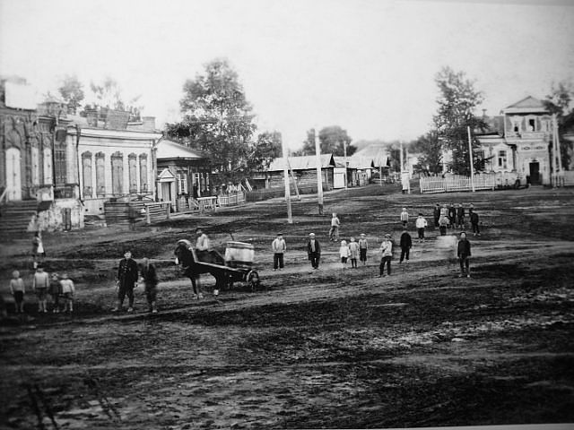

Старый Кузнецк

На территории Кузнецка было несколько церквей, таких как Спасо-Преображенский Собор, Церковь Одигитрии, в которой венчался Ф.И. Достоевский в 1857 году с Марией Исаевой.

Несмотря на огромные богатства недр, промышленность в Кузнецке так и не получила должного развития. Вначале XX века он оставался провинциальным городком, захолустным даже по сибирским меркам.

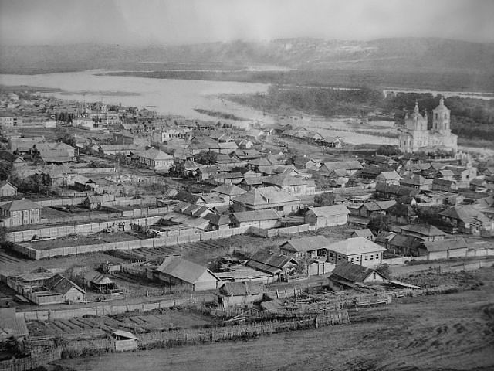

Город начала XX века

**Новая история Новокузнецка**

Новая легендарная история города началась с прокладки железной дороги в 1914г. до Кузнецка и с принятия решения о строительстве Кузнецкого (тогда Тельбесского) металлургического завода правительством России в 1927г.

Современный Новокузнецк образован 3 июля 1931года решением Президиума ЦИК СССР из посёлка Сад-город (с 1929 г.) при строящемся металлургическом заводе. Переименованный в мае 1932г. в Сталинск, он перед этим в марте 1932г. «поглотил» Кузнецк.

Сталинская индустриализация СССР в 1930-е г. превратила город в угледобывающий и промышленный центр.

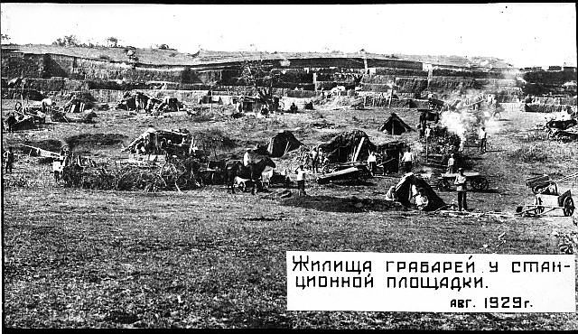

Именно Новокузнецку посвящено известное стихотворение В.В. Маяковского «Рассказ товарища Хренова» («Я знаю – город будет, я знаю – саду цвесть, когда такие люди, в стране Советской есть»). В 1929г. по проекту американской фирмы «Фрейн» под руководством главного инженера И. П. Бардина было начато строительство Кузнецкого металлургического комбината, запущенного в 1931г.

Изрытая котлованами, испещрённая подъездными железнодорожными путями, стройплощадка Кузнецкого металлургического комбината постепенно приобретала очертания крупного промышленного предприятия с основными цехами и блоками вспомогательного производства.

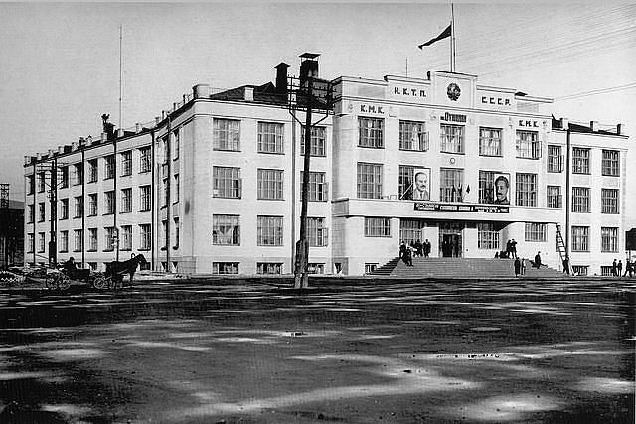

В это же время происходит застройка города первыми каменными жилыми домами по генеральному плану, созданному выдающимся немецким архитектором и градостроителем Эрнстом Маем.

В течении последующих лет город приобрёл свой неповторимый облик, уникальный характер, выраженный в прямых светлых улицах, запоминающихся площадях и архитектурных ансамблях. Лучшие зодчие страны претворили здесь свои замечательные идеи.

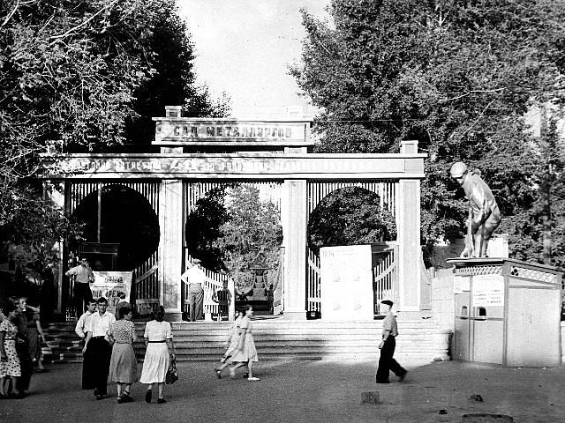

Золотыми буквами в историю Новокузнецка вписаны строки , рассказывающие о подвигах новокузнечан в годы великой Отечественной войны.

64 тысячи жителей города ушли на фронт, более 14 тысяч из них погибли. 52 жителя Новокузнецка удостоены высокого звания Героя Советского Союза.

В общую копилку великой победы неоценим вклад кузнецких тружеников тыла. В 1941г. были пущены эвакуированные Новокузнецкий алюминиевый завод и Кузнецкий завод ферросплавов, Кузнецкий Металлургический комбинат выпускал военную продукцию. Кузнецкие металлурги в кратчайшие сроки освоили технологию производства броневой стали и её проката. Танковая броня, алюминий, рельсы, уголь, кокс непрерывным потоком поступали на различные предприятия страны, где также шла упорная трудовая битва с врагом.

Послевоенные годы Новокузнецка отмечены в истории как годы самого высокого подъёма, строительства предприятий, разработка новых угольных шахт и разрезов, возведение объектов культуры, образования, здравоохранения.

Наш край – огромная строительная площадка. Он весь в лесах новостроек. Строятся углеобогатительные фабрики, коксовые батареи и доменные печи, жилые дома и школы, театры и магазины.

В 1961г. в рекордно короткие сроки был построен один из крупнейших в мире Западно-Сибирский металлургический завод, являющийся и сегодня гарантом благополучия новокузнечан.

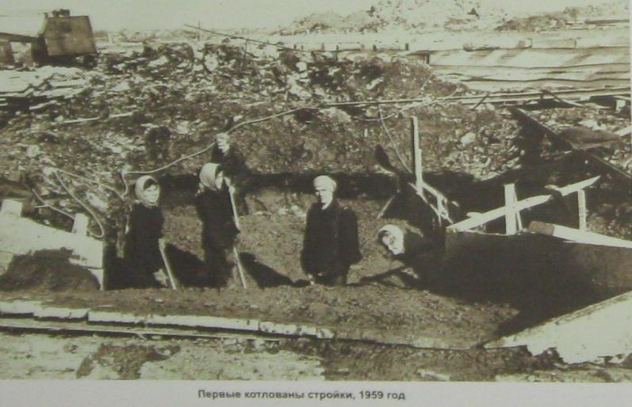

***Запсиб – совсем не та романтика,***

***Где паруса, где струны лютней.***

***Здесь оставались лишь фанатики -***

***Романтики суровых будней.***

4 февраля 1971г. город был награждён орденом Трудового Красного Знамени, 1 июля 1981г. – орденом Октябрьской революции.

Кризис, поразивший советское общество на рубеже 80-90-х годов XX столетия, нанёс ощутимый удар по экономике города. Со второй половины 80-х годов началось неуклонное

падение темпов экономического роста. В условиях перехода к рыночной экономике

значительное количество предприятий обанкротились и попросту прекратили своё

существование.

Однако, не смотря на сложную экономическую ситуацию последних лет (кризис, поразивший большинство стран), в городе сохранился не только промышленный потенциал, но и трудовые коллективы. Новокузнецк и сегодня является мощным индустриальным центром Сибири. В городе более 1200 промышленных предприятий, из них около 50 является ведущими в своих отраслях.

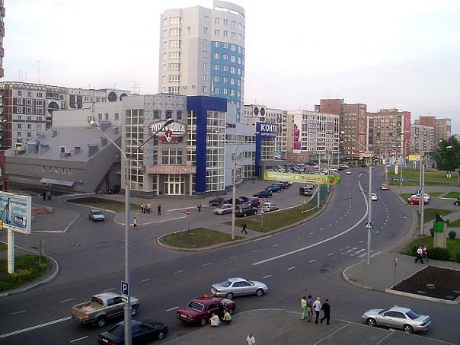

Новокузнецк – город областного подчинения (Новокузнецкий городской округ), административный центр Новокузнецкого района Кемеровской области, крупнейший, после Тольятти, из российских городов, не являющихся областным центром и один из восьми региональных городов, превосходящих свой областной центр (Кемерово) как по численности населения, так и по промышленному потенциалу.

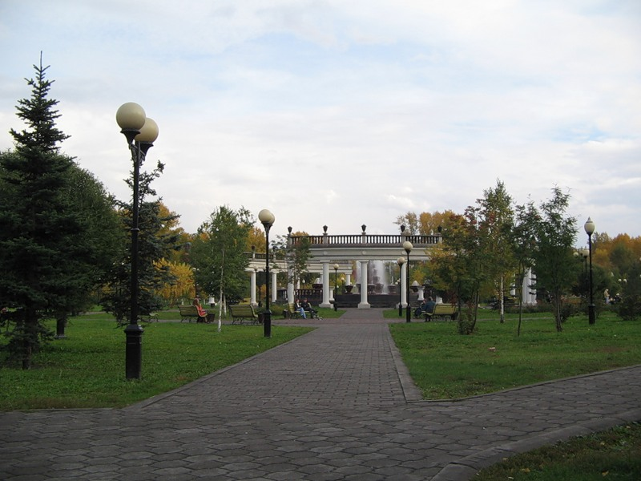

Новокузнецк – один из крупнейших металлургических и угледобывающих центров России. Новокузнецк - это воплощение, материализованная связь времен. Здесь жили наши предки, живем мы и будут жить наши потомки.

***…Городу нашему множество лет,***

***Он пережил много горя и бед,***

***Но несмотря на всё это, он жил,***

***Сколько же было терпенья и сил!...***

Приложение 2

**Конспект беседы «Новокузнецк - любимый город мой родной»**

**Цель:**

* Расширять и закреплять знания детей о родном городе, его достопримечательностях.
* Обобщать знания и представления о труде людей, живущих в нашем городе,

формировать интерес к профессиям угольной и металлургической отрасли. Воспитывать уважение к труду взрослых людей.

* Развивать умение отвечать на вопросы, используя точный выразительный словарь; четко, последовательно излагать свои мысли. Совершенствовать умение выразительно исполнять стихи.
* Воспитывать чувство гордости, любви к родному городу.

Словарная работа: Новокузнецк, жители, новокузнечане, проспект, улицы, памятники, бульвар, достопримечательности, железнодорожный вокзал, крепость, металлурги, шахтеры, доблестный труд.

Воспитатель: Ребята, послушайте отрывок из стихотворения Владимира Маяковского «Я знаю - город будет, я знаю - саду цвесть, когда такие люди в стране советской есть!» Это стихотворение поэт посвятил нашему замечательному городу Новокузнецку. Наш город действительно красив, красив улицами, парками, домами, яркими достопримечательностями. Но главное украшение нашего города – это его жители. Наш город называется Новокузнецк, а как мы называем жителей нашего города?

Воспитанники: Новокузнечане.

Воспитатель: Каждый из вас отмечает праздник – день своего рождения. У города Новокузнецка тоже есть день рождения – день города, который отмечают все новокузнечане в 1-е воскресенье июля. В этом году нашему городу исполняется 397 лет.

Новокузнецк - с этого города для нас с вами и начинается наша Родина. Родина - это то место, дом, где каждый из нас родился, живёт, это город, который для нас дорог и мы гордимся им. Город Новокузнецк часто называют городом угля, городом металла. Ребята, как вы думаете, почему?

Воспитатель: Как называется и почему главная улица нашего города?

Воспитанники: Проспект Металлургов, в честь и во славу людей металлургической промышленности, которыми богат наш город.

Воспитатель: А какие вы знаете заводы, которые находятся в нашем городе?

Воспитанники: Западно-Сибирский металлургический комбинат (ЗСМК), Алюминиевый, Ферросплавный заводы.

Воспитатель: И в честь шахтеров также названа улица нашего города, назовите её.

Воспитанники: проспект Шахтеров.

Воспитатель: Ребята, а сейчас я вам предлагаю отгадать загадки о нашем городе,

о самых ярких достопримечательных местах города Новокузнецка (с использованием презентации «Мой город», ответы детей сопровождаются слайдами).

1. Это здание большое, много окон из стекла,

От него бегут по рельсам электрички, поезда.

Люди едут кто куда. (Железнодорожный вокза.л)

2. Перед ним стоит фонтан, светом ярким озаряя,

«Дом» необычной красоты.

Всех к искусству приобщая

И спектакли представляя. (Драматический театр.)

3. Сюда приходят мамы, папы, деток за руку ведут.

Их встречают великаны, охраняют вход они.

Здесь красивые фонтаны, развлечения всех ждут. (Парк имени Ю.Гагарина.)

4. Здесь жонглёры и штангисты, акробаты и артисты.

На манеже выступают, и детей всех развлекают. (Цирк.)

Физминутка:

В городе родном живем,

Друг другу улыбаемся.

Спортом занимаемся:

Раз наклон, два наклон,

Руки в стороны ведем.

Спинка ровная у нас,

А осанка — высший класс.

Воспитатель: Ребята, вспомните и назовите, на сколько районов разделён наш город? Как называется каждый из районов.

Воспитанники: На шесть районов: Центральный, Заводской, Куйбышевский, Кузнецкий, Орджоникидзевский, Новоильинский.

Воспитатель: Каждый район города имеет свои особенности.

Центральный – самый большой из районов, это центр нашего города.

Заводской – его назвали так, потому что здесь находится металлургический завод ЗСМК и жителей этого района называют заводчане.

Кузнецкий район – он самый старый, с него начинался наш город.

Куйбышевский – это ворота нашего города. Там находится железнодорожный вокзал. И все приезжающие в наш город (на поезде, самолете) в первую очередь попадают в этот район города.

Орджоникидзевский – там живет очень много шахтеров и их семей.

Новоильинский – самый молодой район города.

Воспитатель: Во многих районах города есть памятные места, памятники, посвящённые героям войны. Назовите их.

Воспитанники: Площадь Победы, Вечный огонь, Бульвар героев, памятник героям революции (Центральный район), памятник Неизвестному Солдату (Новоильинский район), памятник воину-созидателю (Заводской район).

Воспитатель: Вспомним о героях- воинах, погибших в годы войны словами из стихотворения М.Исаковского (отрывок читает воспитанник).

Куда б ни шёл, не ехал ты, но здесь остановись,

Могиле этой дорогой всем сердцем поклонись.

И для тебя, и для меня он сделал всё, что мог

Себя в бою не пожалел, а Родину сберёг.

Воспитатель: Наш город за заслуги имеет ордена, город по праву награждён за доблестный труд, за труд его жителей «Орденом Трудового Красного Знамени» и «Орденом Октябрьской Революции».

Воспитатель: Какие пословицы о труде вы знаете?

Воспитанники: «Труд человека кормит, а лень портит»,

«За труд не бьют, а награду дают».

Воспитатель: Сегодня мы с вами много говорили о нашем замечательном городе – Новокузнецке. Почему мы его считаем прекрасным и замечательным? Но главное богатство нашего города - его жители.

Так будь всегда светлей и краше,

Любимый город мой, родной.

### Приложение 3

Настольно-печатные игры:

* «Собери и назови»,
* «Заводы»,
* «Районы»,
* «Ассоциации»,
* «Назови одним словом»,
* «Словообразование»,
* «Четвертый лишний»,
* «Герб города»,
* «Опиши-отгадай»,
* «Специальная техника. Шахты»